МИНИСТЕРСТВО СЕЛЬСКОГО ХОЗЯЙСТВА
РОССИЙСКОЙ ФЕДЕРАЦИИ

Департамент научно-технологической политики и образования

Федеральное государственное бюджетное учреждение
СЕВЕРО - КАВКАЗСКАЯ ГОСУДАРСТВЕННАЯ ЗОНАЛЬНАЯ
МАШИНОИСПЫТАТЕЛЬНАЯ СТАНЦИЯ

ОТЧЕТ № 11-31-14 (2010082)
от 04 декабря 2014 года

выполнения информационной услуги
по результатам испытаний
сельскохозяйственной машины
ПЛУГА ПОЛУНАВЕСНОГО С ПРЕДПЛУЖНИКАМИ
ПП-(9+2)×35П

Зерноград 2014
СОДЕРЖАНИЕ

Введение 3
1 Назначение машины 4
2 Условия испытаний и режимы работы машины 8
3 Результаты испытаний 10
3.1 Показатели назначения 10
3.2 Перечень несоответствий машины требованиям НД 13
4 Оценка эффективности изменений, внесенных
в конструкцию машины и особенности конструкции 16
5 Заключение по результатам испытаний 17
6 Выводы 19

ВВЕДЕНИЕ

Наименование машины | Плуг полунавесной c предплужниками
Марка машины | ПП-(9+2)х35П
Заводской номер машины | 470
Год изготовления | 2014
Изготовитель | ОАО «Светлоградагромаш».
Сведения о сертификации | NTC RU. АЕ 81.В.00820.  Срок действия с 25.07.2013 по 24.07.2018
Период проведения испытаний | 03.04…01.12. 2014
Место проведения испытаний | ФГБУ «Северо-Кавказская МИС»

Испытания плуга полунавесного c предплужниками ПП-(9+2)х35П проведены на соответствие машины требованиям
ТУ 4732-024-00863296-2012, утвержденных генеральным директором
ОАО «Светлоградагромаш» 03.04.2012, по рабочей программе-методике, утвержденной директором ФГБУ «Северо-Кавказская МИС» 10.04.2014

1 НАЗНАЧЕНИЕ МАШИНЫ

Плуг полунавесной ПП-(9+2)х35П (рис. 1…4) предназначен для вспашки различных почв под зерновые и технические культуры на глубину до 30 см, не засоренных камнями, плитняком и другими препятствиями, с удельным сопротивлением до 0,09 МПа (0,9 кг/см²), твердостью почвы до 4 МПа и влажностью до 30% на склонах до 8º.
Плуг предназначен для работы в почвенно-климатических зонах 1…10. Вид климатического исполнения изделия – IУ по ГОСТ 15150.
Плуг агрегатируется с импортными и отечественными тракторами тяговых классов 5 и 6 с двигателем мощностью 350…450 л.с.
Плуг может комплектоваться предплужниками, евронавеской и передним механизмом выглубления (для тракторов без гидрофицирован-ной навески).
Плуг полунавесной ПП-(9+2)х35П поступил на испытания в комплектации с навесным устройством для агрегатирования с трактороми отечественного производства.
Плуг полунавесной ПП-(9+2)х35П (одиннадцати корпусный вариант) в агрегате с трактором К-744Р4 в работе представлен на
рисунке 5.
В конструкцию плуга ПП-(9+2)х35П, по сравнению с ранее испытанным образцом, изменения не вносились.

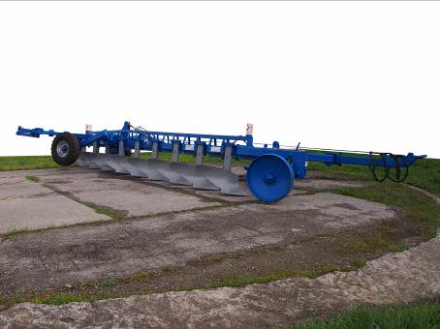

Рисунок 1 - Плуг ПП-(9+2)х35П в девятикорпусном варианте
в рабочем положении. Вид спереди справа

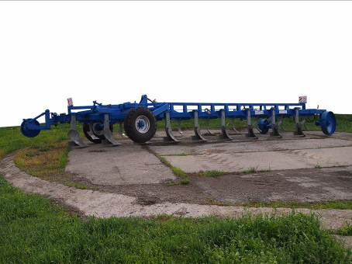

Рисунок 2 - Плуг ПП-(9+2)х35П в девятикорпусном варианте
в рабочем положении. Вид сзади справа

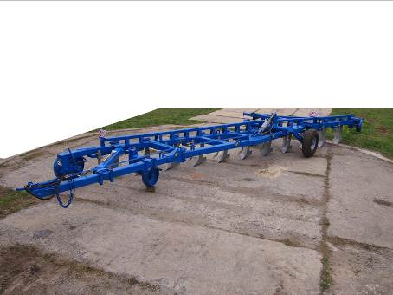

Рисунок 3 - Плуг ПП-(9+2)х35П в одиннадцати корпусном
варианте в рабочем положении. Вид спереди слева

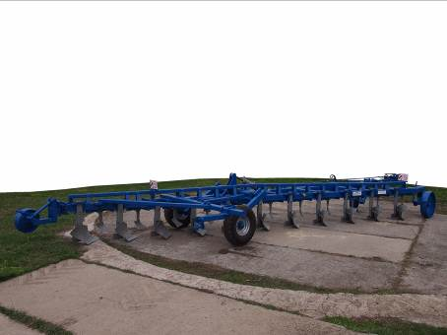

Рисунок 4 - Плуг ПП-(9+2)х35П в одиннадцати корпусном
варианте в рабочем положении. Вид сзади справа

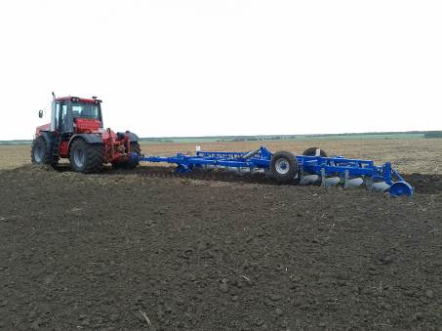

Рисунок 5 - Плуг ПП-(9+2)х35П (одиннадцати корпусный
вариант) в агрегате с трактором К-744Р4 в работе. Вид сзади слева

2 УСЛОВИЯ ИСПЫТАНИЙ И РЕЖИМЫ РАБОТЫ МАШИНЫ

Показатель | Значение показателя по:
Показатель | НД | данным  испытаний
1 | 2 | 3 | 4
Вид работы | Вспашка | Вспашка стерни многолетних трав на глубину 18…20 см | Вспашка стерни озимой пшеницы на глубину 28…30 см
Тип почвы и название по механическому составу | Все типы почв | Чернозем предкавказский  легкоглинистый
Уклон поля, град. | До 8;  До 8*  До 8** | 0,9 | 1,2
Микрорельеф, см:  - продольный  - поперечный | Нет данных  То же | 2,6  3,0 | 1,8  2,0
Влажность почвы, %,  в слоях, см:  от 0 до 10 включ.  св. 10 до 20 включ.  св. 20 до 30 включ. | До 30  До 30*  До 30**  -  -  - | 12,6  19,2  20,2 | 10,8  20,5  21,5
Твёрдость почвы, МПа,  в слоях, см:  от 0 до 10 включ.  св. 10 до 20 включ.  св. 20 до 30 включ. | До 4  До 4*  До 4**  -  -  - | 0,86  1,76  2,21 | 1,87  2,60  2,85
Масса растительных и пожнивных остатков на 1 м², г | Нет данных | 320 | 290
Высота (длина) растительных и пожнивных остатков, см | Нет данных  До 25*  До 25** | 21,4 | 12,9

Продолжение
1 | 2 | 3 | 4
Предшествующая обработка почвы | Нет данных | Дискование стерни многолетних трав на глубину  8…10 см | Дискование стерни озимой пшеницы на глубину  8…10 см
Режим работы:  - рабочая скорость, км/ч  - рабочая ширина захвата, м  - установочная глубина хода рабочих органов, см | 5,0…10,0  3,47…4,24  До 30 | 9,16  4,20  18…20 | 8,91  3,90  28…30

Примечание - *Значение показателя по СТО АИСТ 4.6.
**Значение показателя по СТО АИСТ 1.12.

3 РЕЗУЛЬТАТЫ ИСПЫТАНИЙ
3.1 Показатели назначения
Показатель | Значение показателя по:
Показатель | НД | данным  испытаний
1 | 2 | 3
Техническая характеристика
Модель | ПП-(9+2)х35П  (11-корпусный вариант)
Агрегатируется | С импортными и отечественными тракторами  5 и 6 тягового класса с двигателем мощностью  350-450 л.с. | Тракторы класса 5; 6  К-744Р1  К-744Р4
Ширина захвата, м:  - конструкционная | 3,85 | 3,75
Транспортная скорость, км/ч | Не более 15 | До 15
Рабочие скорости, км/ч | 5…10 | 8...10
Габаритные размеры плуга, мм:  - длина  - ширина  - высота | 12300±50  5040±40  1900±30 | 12570  4330  1455
Габаритные размеры плуга в агрегате с трактором К-744Р4, мм:  в рабочем положении  - длина  - ширина  - высота  в транспортном положении  - длина  - ширина  - высота | Нет данных  То же  -«-  -«-  -«-  -«- | 20220  4330  3675 (по трактору)  20050  4330  3675 (по трактору)
Дорожный просвет, мм | Не менее 350 | 360
Масса плуга в комплектации поставки, кг | 3200±60  3940±50* | 3910

Продолжение
1 | 2 |  | 3
Функциональные показатели в агрегате с трактором К-744Р4
Вид работы | Вспашка | Вспашка стерни
 |  | многолетних трав (занятый пар) на глубину  20 см |  | озимой пшеницы на глубину 30 см
Производительность, га/ч,  за 1 ч:  - основного времени  - сменного времени | Не менее 3,40  Нет данных | 3,85  3,01 |  | 3,47  2,73
Удельный расход топлива за время сменной работы, кг/га | То же  14…17** | 13,96 |  | 16,35
Эксплуатационно-техно-логические коэффициенты:  - надёжности технологического процесса  - использования сменного времени | Не менее 0,99  0,99***  Нет данных  0,75…0,80** | 1,00  0,78 |  | 1,00  0,79
Показатели качества выполнения технологического процесса
Глубина обработки:  - средняя, см  - стандартное отклонение, см  - коэффициент вариации, % | До 30  До 30**  До 30***  Нет данных  Не более ±2***  Нет данных | 19,3  ±1,17  6,1 |  | 28,9  ±1,18  4,2
Гребнистость поверхности почвы, см | То же  5**  5*** | 2,2 |  | 3,5
Качество крошение пласта, %:  - фракции размером до 50 мм | Не менее 75  80**  80*** | 76,4 |  | 78,3
Заделка растительных и пожнивных остатков, % | 95 ±5  95 ±5**  100*** | 99,3 |  | 100

Продолжение
1 | 2 | 3 | 4
Глубина заделки растительных и пожнивных остатков, % | 12…15  12…15**  12…15*** | 15,2 | 13,7
Забивание и залипание рабочих органов | Не допускается | Не наблюдалось

Примечание - *Значение показателя по ТО и ИЭ плуга.
**Значение показателей по СТО АИСТ 4.6.
***Значение показателей по СТО АИСТ 1.12.

3.2 Перечень несоответствий машины требованиям НД

Наименование показателя, номер пункта НД | Значение показателя по:
Наименование показателя, номер пункта НД | НД | данным испытаний
1 | 2 | 3
ТУ 4732-024-00863296-2012
Пункт 1.1 Технические требования | Плуг должен соответствовать требованиям технических условий, комплекта конструкторской документации, государственных и отраслевых стандартов | Плуг имеет 21 несо-ответствие требова-ниям технических условий по 13 пунк-там
Пункт 1.1.1 Габаритные размеры плуга, мм:  - длина (9/11 корпусов) | 10600±50/12300±50 | 11080/12570
Пункт 1.1.4 Масса плуга  (11 корпусов), кг | 3200±60 | 3910
Пункт 1.1.5 Ширина захвата, (9/11 корпусов), м:  - конструкционная | 3,15/3,85 | 3,11/3,75
Пункт 1.1.6 Расстояние от опорной плоскости корпусов до нижней плоскости рамы (9/11 корпусов), мм | 720/720 | 700/700
Пункт 1.1.7 Расстояние между корпусами по ходу плуга  (9/11 корпусов), мм | 800±25/800±25 | Между 2 и 3 корпусами - 845;  между 8 и 9 корпусами - 835
Пункт 1.1.10 Ширина захвата корпуса конструкционная (9/11 корпусов), мм | 350±20/350±20 | 4 и 8 корпусов - 325;  10 и 11 корпусов - 320
Пункт 1.1.32 Окраска | Окраску выполнять по ГОСТ 6572 | Адгезия лакокрасочного покрытия основных облицовочных поверхностей плуга - 3 балла, при требовании  ГОСТ 6572 - не более 2 балла

Продолжение
1 | 2 | 3
ТУ 4732-024-00863296-2012
ТУ пункт 1.3.2 Комплектность | К каждому плугу должны быть приложены комплект технической документации, запасные части и принадлежности | В комплекте поставки плуга отсутствуют:  - комплект запасных частей;  - рукава высокого давления;  - упаковочный лист;  - комплектовочная ведомость
Пункт 2.1 Требование безопасности | Плуг должен соответствовать требованиям  ГОСТ Р 53489 | Плуг ПП-(9+2)х35П не соответствует требованиям  ГОСТ Р 53489 по двум пунктам
Пункт 1.1 Технические требования | Плуг должен соответ-ствовать требованиям технических условий, комплекта конструктор-ской документации, государственных и отраслевых стандартов | Выявлен один отказ из-за нарушения технологии изготовления стойки полевого колеса
Пункт 1.1.2 Производительность, га/ч, за 1 ч эксплуата-ционного времени | Не менее 3,10 | 2,89; 2,63
Пункт 1.1.31 Смазка | Все трущиеся (вращающиеся) части плуга должны быть при сборке покрыты соли-долом по ГОСТ 1033 | Выявлен один отказ по причине отсутствия смазки подшипника
ГОСТ Р 53489
Пункт 4.3.5 Наличие противооткатных упоров и мест для их хранения | Машины должны иметь не менее двух противооткатных упоров и иметь места для их хранения. Конструкция упоров должна обеспечивать неподвижное положение машины на уклоне до 15% | На плуге отсутствуют противооткатные упоры

Продолжение
1 | 2 | 3
ГОСТ Р 53489
Пункты 4.6.1.1 и 4.6.1.8 Наличие световозвращателей | Машины должны быть оборудованы световозвращателями. Количество световозвращателей - не менее двух передних и двух задних. Машины, длина которых в транспортном положении составляет 6 м и более, должны быть оборудованы боковыми световозвращателями | На плуге установлен один щиток спереди и один щиток сзади. Боковые световозвращатели отсутствуют

4 Оценка эффективности изменений,
внесенных в конструкцию машины

Изменения в конструкцию плуга ПП-(9+2)х35П в сравнении с ранее испытанным образцом и в процессе испытаний не вносились.

5 ЗАКЛЮЧЕНИЕ ПО РЕЗУЛЬТАТАМ ИСПЫТАНИЙ

За период испытаний плуга полунавесного ПП-(9+2)х35П в объёме наработки 422 ч установлено:
- плуг полунавесной ПП-(9+2)х35П с предплужниками представлен на испытания в частично разобранном виде автотранспортом предприятия-изготовителя;
- после транспортировки, разгрузки и досборки на МИС видимых деформаций не обнаружено. Повреждений лакокрасочных покрытий при транспортировке не выявлено;
- с плугом представлена техническая документация: технические условия ТУ 4732-024-00863296-2012, техническое описание и руководство по эксплуатации, паспорт;
- комплектность плуга ПП-(9+2)х35П не полная, отсутствуют: запасные части согласно пункту 1.3.2 ТУ, рукава высокого давления, комплектовочная ведомость, упаковочный лист;
- технические условия удовлетворительного качества. В текстах технических условий, технического описания и инструкции по эксплуатации имеются неточности, ошибки и несоответствия;
- испытания плуга ПП-(9+2)х35П в 2014 году проведены в типичных для зоны МИС условиях при пахоте стерни зерновых колосовых (пшеницы, ячменя), многолетних трав и подсолнечника;
- эксплуатационно-технологические показатели определялись на вспашке занятого пара на глубину 18…20 см и вспашке стерни озимой пшеницы на глубину 28…30 см. На обоих фонах плуг работал в одиннадцатикорпусном варианте в агрегате с трактором К-744Р4;
- на вспашке занятого пара пахотный агрегат показал производи-тельность в час основного времени, равную 3,85 га/ч при рабочей скорости 9,16 км/ч; на вспашке стерни озимой пшеницы основная производитель-ность составила 3,47 га/ч при рабочей скорости 8,91 км/ч. Полученные показатели на обоих фонах соответствуют требованиям ТУ (не менее 3,40 га/ч);
- производительности в час сменного времени получены, соответственно фонам, 3,01 и 2,73 га/ч. Коэффициенты использования сменного времени 0,78 и 0,79 соответствуют требованиям СТО АИСТ 4.6. Эксплуатационные производительности в сравнении со сменными снижаются до 2,89 и 2,63 га/ч и не соответствуют требованиям ТУ (не менее 3,10 га/ч). Однако, полученные коэффициенты использования эксплуатационного времени (0,75 и 0,76) удовлетворяют требованиям ТУ (не менее 0,75);
- технологический процесс на обоих фонах выполнялся устойчиво, что подтверждают коэффициенты надежности технологического процесса, равные 1,0 при нормативных требованиях – не менее 0,99;
- в условиях 2014 года плуг ПП-(9+2)×35П по качеству работы полностью соответствовал предъявляемым требованиям;
- за период испытаний в объеме 422 ч наработка на отказ составила 105,5 ч (по ТУ – не менее 100 ч). Коэффициент готовности по оперативному времени составил 0,991, с учетом организационного времени – 0,982 при требовании ТУ – не менее 0,98;
- по безопасности и эргономичности конструкции плуг
ПП-(9+2)х35П не соответствует требованиям ГОСТ Р 53489 по двум пунктам;
- за период испытаний по плугу ПП-(9+2)х35П выявлено 21 несоответствие по 13 пунктам ТУ;
- по сравнению с ранее испытанным образцом в конструкцию плуга изменения не вносились;
- после наработки 422 ч плуг сохранил свои эксплуатационные свойства и пригоден к дальнейшей эксплуатации.

6 ВЫВОДЫ

Плуг полунавесной ПП-(9+2)х35П с предплужниками не полностью соответствует требованиям НД по показателям безопасности, не полностью соответствует требованиям современного сельскохозяйственного производства.

Директор
канд. техн. наук Г.А.Жидков

Зам.директора по испытаниям,
главный инженер А.В.Калюжный

Зав.отделом испытания
тракторных испытаний и ГСМ А.П.Бобряшов

Исполнитель Е.И. Хлыстов

